**Шапелевич Якуб Константыев (Szapielewicz Jakub)**

27 декабря 1796 г – крещение (НИАБ 136-13-894, лист 31об, №99/1796-р (ориг)), (РГИА 823-2-18, лист 258,№62/1796-р (коп)).

**НИАБ 136-13-894:** Лист 31-об. **Метрическая запись №99/1796-р (ориг).**

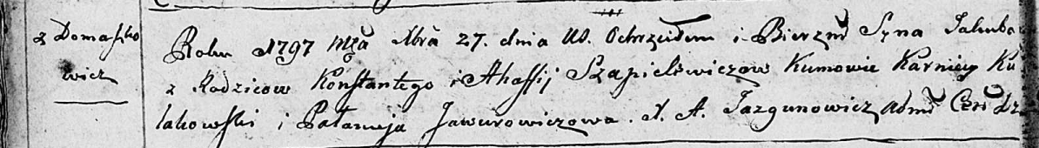

Дедиловичская Покровская церковь. 27 декабря 1796 года. Метрическая запись о крещении.

Szapielewicz Jakub – сын родителей с деревни Домашковичи.

Szapielewicz Konstanty – отец.

Szapielewiczowa Ahaffia – мать.

Kułakowski Karniey - кум.

Jawurowiczowa Palanieja - кума.

Jazgunowicz Antoni – ксёндз.

**РГИА 823-2-18:** Лист 258. **Метрическая запись №62/1796-р (коп).**

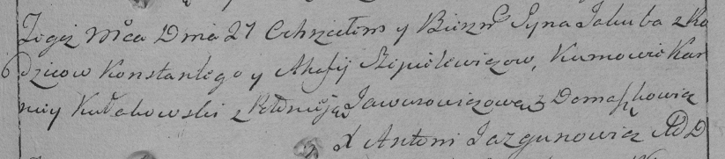

Дедиловичская Покровская церковь. 27 декабря 1796 года. Метрическая запись о крещении.

Szapielewicz Jakub – сын родителей с деревни Домашковичи.

Szapielewicz Konstanty – отец.

Szapielewiczowa Ahafija – мать.

Kułakowski Karniey – кум.

Jawurowiczowa Połonieja – кума.

Jazgunowicz Antoni – ксёндз.